Sesión 3º - 10/04/2018
Vamos a trabajar cada una de las competencias emocionales básicas en un espacio. Cada 10 minutos rotaremos y pasaremos al siguiente espacio, realizando un juego en cada uno de los cinco espacios:
1. Conciencia emocional (auto-conciencia)
2. Regulación emocional (auto-regulación)
3. Autonomía emocional (auto-motivación)
4. Habilidades socio - emocionales (empatía)
5. Habilidades para la vida y el bienestar personal (habilidad social)
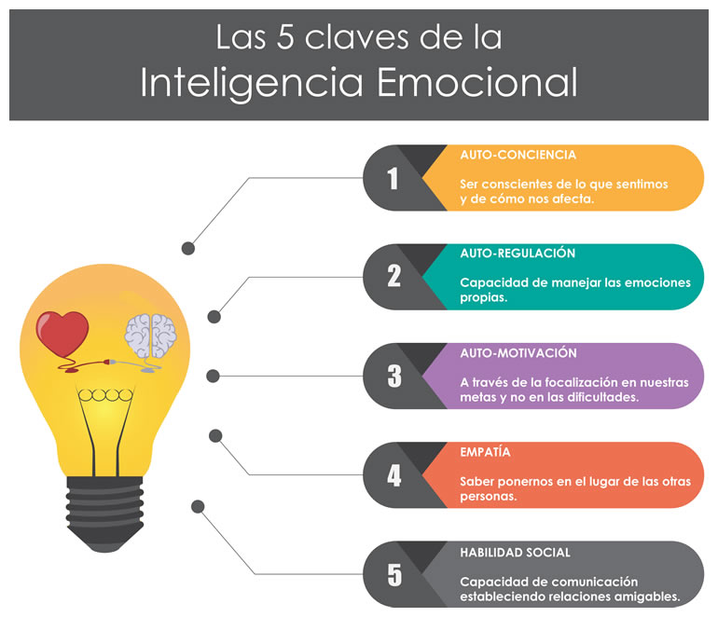
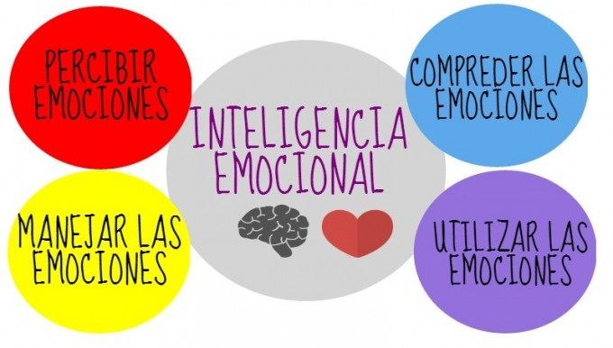

1º ESPACIO: Conciencia emocional - Juego de las gafas
Con mímica iremos realizando cada una de las emociones de las tarjetas. El jugador/a se colocará las gafas y representará esa emoción sin ningún tipo de sonido, solo gestos en el rostro.
2º ESPACIO: Regulación emocional - Caja de la calma
Inspeccionaremos el contenido de la caja y utilizaremos aquello que consideremos útil para nosotros y nuestra relajación.
3º ESPACIO: Autonomía emocional - Bote mi esencia
En una hoja escribiremos :
Qué me gusta de mi... Me lo paso bien cuando.... Soy bueno/a en...
Lo que me hace especial es... Me siento orgulloso/a de...
4º ESPACIO: Habilidades socio-emocionales - ¿Qué siente él/ella?
Cada uno coge una al azar y la enseñará al resto del grupo. Por orden iremos diciendo como creemos que se siente una persona del grupo según su tarjeta.
5º ESPACIO: Habilidad Social - El ovillo positivo. Os iréis lanzando el ovillo de lana, enrollándolo en un dedo antes de lanzarlo. Cuando le lance el ovillo a una persona tendré que decir algo positivo de esa persona.

